Публичное анализе представление
педагогического использовании опыта учителя формы начальных классов
МОУ «Первомайская болконского с редняя духовно общеобразовательная школа» шолохова
Лямбирского муниципального дает района РМ
Палёновой Евгении Владимировны
Тема опыта:
«Формирование орфографической грамотности при изучении слов с непроверяемым написанием на уроках русского языка».
Сведения об авторе:
Палёнова Евгения Владимировна, образование – высшее, закончила МГПИ им. М.Е. Евсевьева по специальности «Филология. Русский язык и литература» в 2006 году, а до этого в 2000 году закончила Ичалковский педагогический колледж имени С.М.Кирова по специальности «Преподавание в начальных классах». Педагогический стаж – 12 лет.
Актуальность, проблема массовой практики.
Запоминание словарных слов – одна из основных проблем начальной школы. Нерешенная вовремя, она создаёт много сопутствующих проблем в среднем звене и далее у старшеклассников.
Всем известно, что русский язык - это сложная дисциплина, требующая много усилий, направленных на запоминание отдельных слов, которые называют «словарными словами». За всё время обучения в начальной школе ученики должны запомнить 198 словарных слов. Школьники с ними встречаются уже в первом классе. Часто встречающиеся слова должны быть усвоены всеми учащимися. Но опыт показывает, что ученики, окончив начальную школу, делают большое количество ошибок в написании словарных слов.
Традиционная методика заучивания словарных слов не гарантирует быстрое и прочное их запоминание, об этом говорят ошибки, которые младшие школьники допускают в словах. Работа над словарем школьников актуальна ещё и тем, что уровень речевого развития у них низкий: на уроках русского языка и чтения ученики не блещут словарным запасом.

Основная идея опыта
Для того чтобы повысить уровень запоминания словарных слов и разнообразить работу на уроке, я использовала различные виды работы над словарными словами. Для этого я постаралась подобрать определенную систему работы при изучении правописания словарных слов, которая позволила мне интересно и доступно познакомить учеников с этими словами, а им – легко и достаточно прочно их запомнить.

Теоретическая база опыта
Передовые учителя и психологи связывают высокий уровень запоминания слов с изменениями характера их запоминания: ученики должны запоминать слова осмысленно, а не механически.
Ученики должны запоминать слова, понимая их значение и осознавая трудность их написания, а также необходимо установить связь данных слов, с ранее изученными словами, включая их в речь младших школьников.
Можно ли помочь детям, сделать запоминание осмысленным? Можно. Мною были рассмотрены следующие способы запоминания слов:
1. К словарному слову нужно подобрать слово или даже несколько слов, где проверяемая буква очень хорошо слышится.

Например, слово МОЛОКО. Нужно запомнить О.

Придумываем ассоциации: молоко из лОжки пьет лОшадь. Представляем с детьми эту картину, сосредотачиваем внимание на том, что лОжка и лОшадь называют нам нужную букву.

2. Закрытыми глазами записать слово.
Ученики, после того как прочитают слово, записывают его на листах бумаги с завязанными глазами, используя яркие ручки или фломастеры.
После того как слово записано, его надо рассмотреть. Это упражнение доставляет детям огромное удовольствие, при этом усиливает эффект запоминания слов.

3. Буквы сравнить с геометрическими фигурами.
А- похожа на треугольник, О — на круг, Е — на прямоугольник. А дальше, в нужное слово добавляем фигуры или рисуем с помощью них.
Например, АПЕЛЬСИН
Можно представить треугольную тарелку, на которой лежат «странные», прямоугольные и треугольные апельсины.

4. Мнемотехнический способ.
Если нужно запомнить букву в словарном слове, можно добавить яркие алфавитные образы, используя яркую ассоциацию. Что это значит?
Вспомните, А-автобус, Б-барабан и т.д.
Например, нам нужно запомнить, как правильно писать АПЕЛЬСИН.
Представляем себе Автобус (А) полный АпЕльсинов, который застрял или висит на Ели (Е)

5. Игра “Глаз-фотограф”
На полосках бумаги напечатаны слова. На каждой полоске напечатано одно слово крупным печатным шрифтом. Ученикам показывается на одну секунду слово, а потом они его записывают по памяти. Можно показывать за одну игру 5-8 слов. Данная игра повышает интерес, развивает внимательность.

Технология опыта
Много хлопот доставляет учителям начальных классов изучение словарных слов. В основном учителя обращают внимание детей на особенности написания слова, подчеркивают нужные буквы, предлагают записать его в словарик и запомнить, как оно пишется. Однако память нередко подводит маленьких школьников, потому что они не знакомы с методами запоминания слов, и не каждый учитель может их этим методам научить. Всё же есть учителя, которые пытаются разнообразить процесс изучения словарных слов, но не всегда результаты соответствуют ожиданиям.
А между тем есть метод, который помог мне справиться с данной проблемой. Основан он на возрастных особенностях мышления младших школьников и общих законах запоминания.
Мы знаем, что у учащихся начальных классов мышление наглядно-образное. Из этого следует, что у большинства из них преобладает образный тип памяти.
Кроме того успешному запоминанию способствует соблюдение определенных условий:
1) ученик должен хотеть запомнить то, что ему надо запомнить;
2) легче запоминается то, что интересно;
3) лучше запоминается все яркое, необычное;
4) образное запоминание гораздо лучше механического запоминания.
Все эти условия соблюдаются при запоминании словарных слов предлагаемым способом. Суть его состоит в том, что ребенок, для того чтобы запомнить слово, выполняет рисунки на буквах, которые вызывают трудность при написании. Дети с удовольствием занимаются этим увлекательным делом, а результаты в итоге соответствуют ожиданиям.

Указания для учителя
1. Назвать слово и записать его на доске.
2. Выяснить у детей, понятен ли им смысл этого слова.
3. Дать установку на запоминание.
4. Отметить буквы, которые могут вызвать трудности при написании.
5. Записать слово печатными буквами.
6. Предложить детям на доске сделать рисунки на "трудных" буквах, опираясь на смысл слова.
7. Когда рисунки готовы, дети выбирают наиболее удачный рисунок и зарисовывают его себе в словарик.

Как рисовать
На букве о очень легко нарисовать колесо, а можно и снежинку.
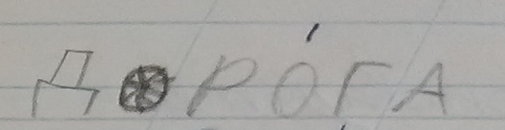

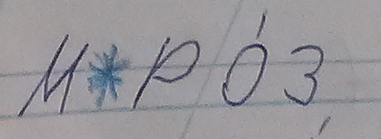

А вот морковка в морковке.
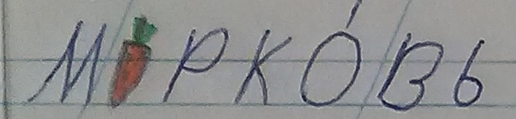
А это мой друг. Правда, весёлый?
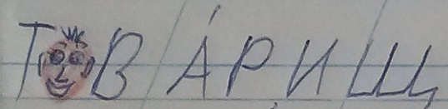
Зимой много снега, и можно поиграть в снежки.
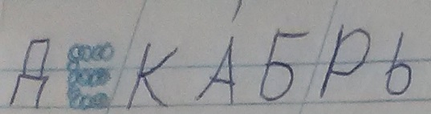
У любого завода есть трубы, и из них валит дым.
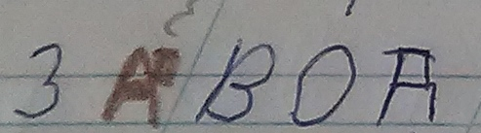
Осенью с деревьев опадают листья.
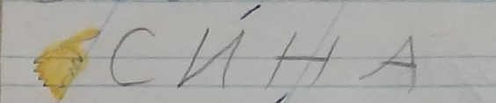
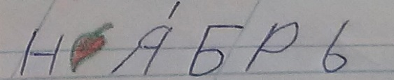
Буквы весело живут в своём домике.
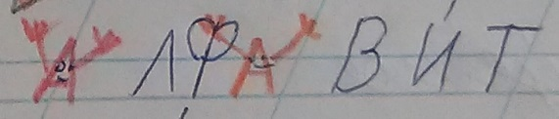
Во время еды нельзя обойтись без посуды.
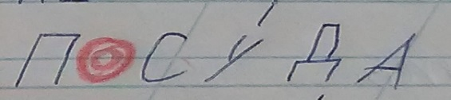
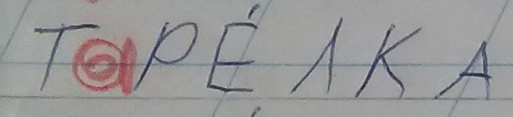
А для хранения книг нужны полки.
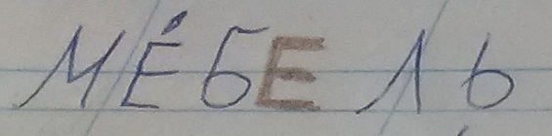

Рисунки надо делать только на тех буквах, которые вызывают затруднения при написании, иначе происходит «нагромождение». Рисунок должен обязательно соответствовать смыслу слова.
Процесс этот как увлекательный, так и полезный. Дети с удовольствием рисуют, что не только позволяет им запомнить словарные слова, но и развивает воображение (приложение 1).

Результативность опыта
Работая над данной темой систематически, я смогла достичь хороших результатов. Динамика качества знаний учащихся наглядно показывает, что метод, выбранный мною, даёт достаточно высокие и стабильные результаты (приложение 2):
- в моих классах успеваемость относительно высокая;
- учащиеся получают знания, необходимые в жизни;
- ребята с удовольствием изучают новые словарные слова, и это повышает их грамотность;
- для изучения русского языка формируется положительная мотивация.

Список литературы
1. Бакулина О. С. Новый подход к словарно – орфографической работе на уроках русского языка. // НШ – 1992 - №2 – С 19-26.
2. Гордеев Э. В., Дмитрук М. В. Творческий поход к изучению слов с непроверяемым написанием. // НШ – 1995. - №1 – с. 16-18.
3. Канакина В. П. Работа над трудными словами в начальных классах. М.: Просвещение. 1991. – 112с.

Приложение 1.
Словарик ученика
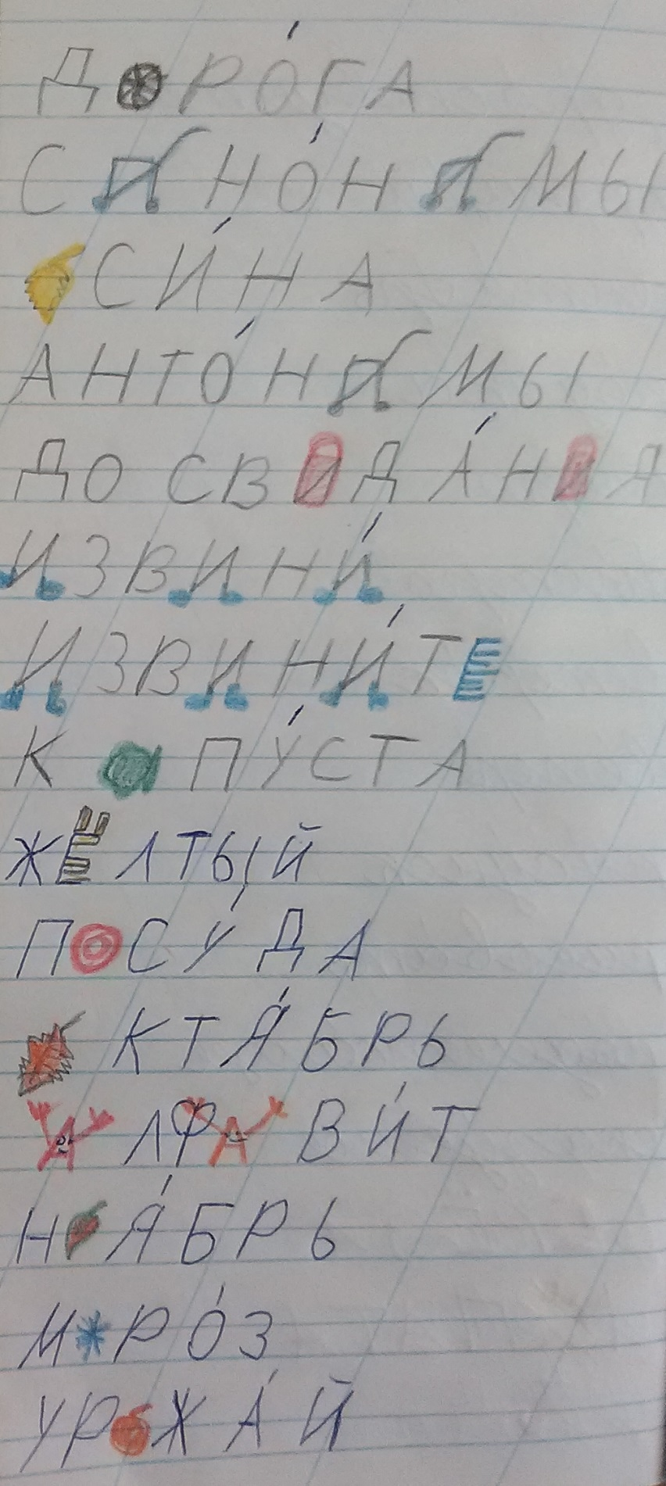
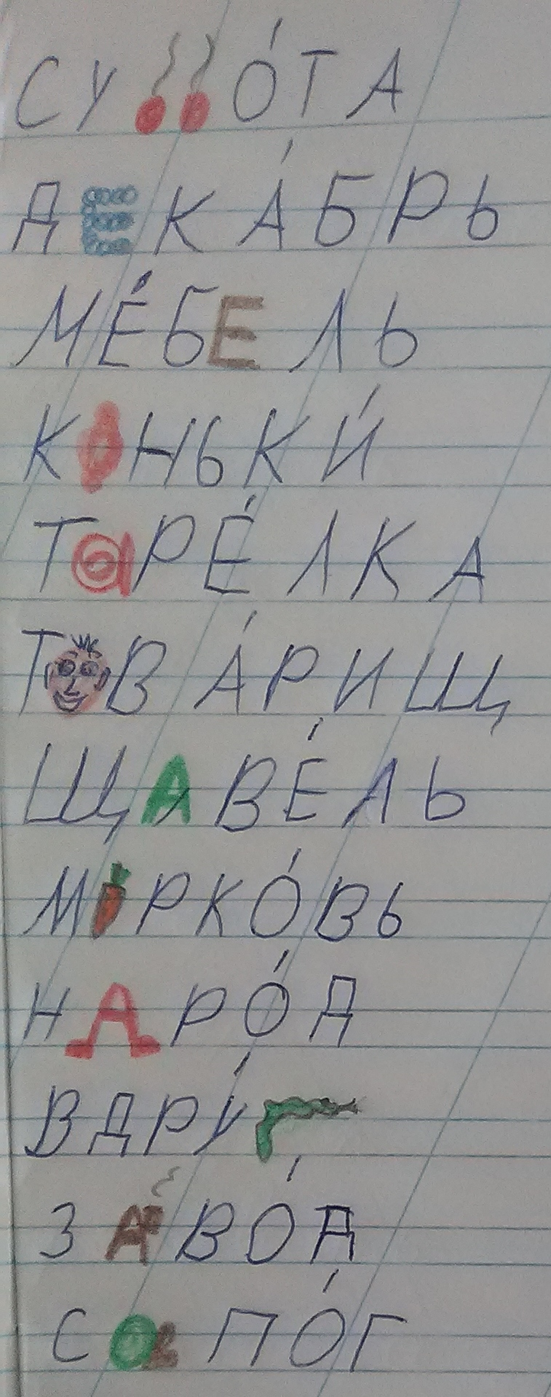

Приложение 2.
Результаты словарного диктанта
16 октября 2020г. среди учеников третьего и четвёртого классов были проведены словарные диктанты, цель которых – выявить умения писать без ошибок изученные словарные слова.
Результаты исследования приведены в таблице
(3 класс)

Справились на «5» | Справились на «4» | Справились на «3» | Справились на «2»
25% | 25% | 50% | -

(4 класс)
Справились на «5» | Справились на «4» | Справились на «3» | Справились на «2»
22% | 33% | 45% | -

Вывод: исследование показало, что 100% третьеклассников справились с написанием словарного диктанта, но только 50% из них написали его на «4» и «5», а также 100% четвероклассников справились с написанием словарного диктанта, но только 55% из них написали его на «4» и «5».
После ознакомления третьеклассников и четвероклассников с различными методами запоминания словарных слов и работы над выбранным методом в течение двух месяцев под руководством учителя, 16 декабря 2020 года были проведены словарные диктанты, цель которых – выявить умение грамотно писать словарные слова, по предложенному ранее методу их запоминания.
Результаты исследования приведены в таблице
(3 класс)

Справились на «5» | Справились на «4» | Справились на «3» | Справились на «2»
50% | 50% | - | -

(4 класс)
Справились на «5» | Справились на «4» | Справились на «3» | Справились на «2»
67% | 22% | 11% | -

Вывод: исследование показало, что после использования выбранного метода запоминания словарных слов 100% третьеклассников справились с написанием словарного диктанта и 100% учеников написали его на «4» и «5», а также 100% четвероклассников справились с написанием словарного диктанта, 89% учеников написали его на «4» и «5».
Диаграмма (3 класс)

Диаграмма (4 класс)

